**RANCANG BANGUN PROTOTYPE PENJEMUR PAKAIAN OTOMATIS BERBASIS MIKROKONTROLER ATMEGA8535**

**Nopirdo1, M. Saleh Al amin2, Nita Nurdiana3**

1, 2, 3Program Studi Teknik Elektro, Fakultas Teknik, Universitas PGRI Palembang, Indonesia

Email: [1nopirdo98@gmail.com](mailto:1nopirdo98@gmail.com), [2salehamin@univpgri-palembang.ac.id](mailto:2salehamin@univpgri-palembang.ac.id), [3nurdiana78@univpgri-palembang.ac.id](mailto:3nurdiana78@univpgri-palembang.ac.id)

**ABSTRAK**

Menjemur pakaian merupakan suatu pekerjaan yang sering kita lakukan sehari-hari. permasalahan utama kita adalah turunnya hujan secara tiba-tiba, sedangkan kita mempunyai aktifitas lain selain menjemur pakaian sehingga kita lalai dan membuat pakaian menjadi basah sebelum di angkat. kemajuan teknologi dengan adanya inovasi-inovasi terbaru dalam segala aspek, di buatlah penjemur pakaian otomatis berbasis Mikrokontroler ATMega8535, yang dalam wujudnya seperti IC (*Integrated Circuit*). alat ini bekerja berdasarkan inputan dari Sensor Air Hujan dan Sensor LDR (*Light Defendent Resistor*) untuk menggerakkan motor penggerak dari rel jemuran. kedua sensor ini sama-sama menggunakan rangkaian komparator (pembanding), rangkaian komparator berfungsi sebagai *signal conditioning*, artinya bahwa sinyal atau tegangan yang dihasilkan oleh sensor LDR atau sensor air hujan akan di kondisikan ke level yang sesuai yang dapat di baca oleh mikrokontroler sebagai logika “0” dan “1”. inputan yang di baca akan di ubah mikrokontroler menjadi output dan dikirim menuju driver motor. driver motor berfungsi sebagai catu daya dari motor karna mikrokontroler tidak mempunyai daya yang besar untuk mengerakkan motor. data inputan dari sensor LDR dan air hujan akan di tampilkan pada LCD saat semua kondisi yang terjadi.

kata kunci: Integrated Circuit, Mikrokontroler, Komparator, Driver Motor, Licuid Crystal Display

**ABSTRACT**

*Drying clothes is a job that we do everyday. Our main problem is the sudden drop of rain, while we have other activities besides drying clothes so we are negligent and make clothes wet before lifting. Advances in technology with the latest innovations in all aspects, the ATMega8535 Microcontroller Based Automatic Clothes Dryer was created, which in its form is like an IC (Integrated Circuit). This tool works based on the input from the Rain Water Sensor and the LDR (Light Defendent Resistor) Sensor to drive the Motor Drive from the Clothesline. Both of these sensors use a comparator circuit (comparator), the comparator circuit functions as a signal conditioning, meaning that the signal or voltage generated by the LDR Sensor or Rainwater Sensor will be conditioned to an appropriate level that can be read by the microcontroller as logic " 0 ″ and "1". The input that is read will be converted into an output microcontroller and sent to the Motor Driver. Motor Driver functions as the Power Supply of the Motor because the microcontroller does not have great power to drive the Motor. Input data from the LDR and Rainwater sensors will be displayed on the LCD when all conditions occur.*

*Keywords: Integrated Circuit, Microcontroller, Comparator, Motor Driver, Licuid Crystal Display*

1. **PENDAHULUAN**

Menjemur pakaian merupakan salah satu kegiatan yang sering kita lakukan sehari–hari. biasanya kita tinggalkan bepergian sehingga tidak sempat untuk mengangkat jemuran Ketika hujan turun dan tidak memungkinkan untuk memasukkan pakaian yang berada di luar rumah, menyebabkan pakaian yang dijemur tidak kering dengan maksimal dan basah yang lebih buruknya lagi dapat menjadi timbulnya bau karena lembab [1]. Perkembangan teknologi yang sangat pesat di era globalisasi saat ini serta munculnya inovasi-inovasi dalam teknologi membuat semuanya menjadi lebih baik. Beberapa hal misalnya dalam peralatan rumah tangga dapat di jadikan peralatan canggih.

Untuk mengatasi masalah tersebut perlu adanya alat dengan sistem kontrol otomatis yang memberikan kemudahan dalam penjemuran pakaian tanpa adanya tenaga manual dalam mengangkat jemuran. Dengan membuat perancangan tentang “Prototype Penjemur Pakaian Otomatis Berbasis Mikrokontroler ATMega8535” yang dimaksudkan dapat mengatasi masalah yang sedang terjadi [1].

Jemuran pakaian otomatis ini menggunakan ATMega8535 sebagai pengontrol utama, ATMega8535 adalah jenis Mikrokontroler keluarga AVR (*Alf and Vegard RISC Prossesor*) produksi ATMEL yang berdaya rendah dan memiliki arsitektur RISC *(Reduced Instruktion Set Computer)* yang berarti mikrokontroler yang mempunyai kumpulan perintah tidak utuh atau terbatas [2].

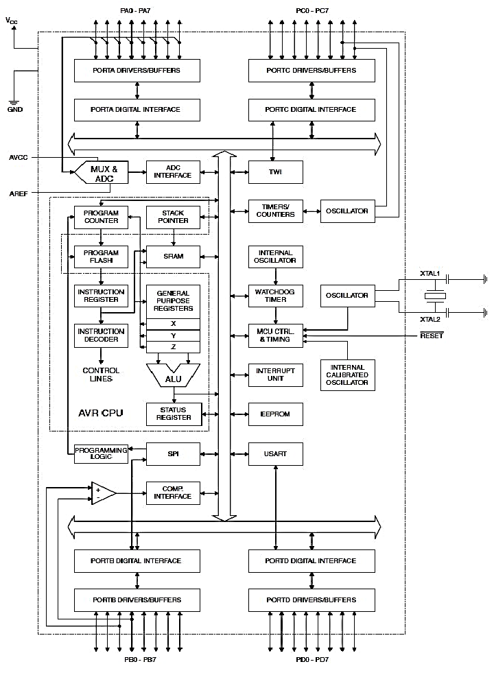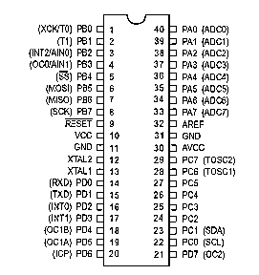

**Gambar 1. Arsitektur RISC dan Pin pada ATMega8535** [3]

ATMega8535 memiliki 40 PIN diantaranya terdapat 32 Register dan 4 buah PORT yakni PORTA, PORTB, PORTC, PORTD yang dapat di jadikan Input/Output. ATMega8535 mendapatkan inputan dari sensor LDR (*Light Dependent Resistor*) yang digunakan untuk mendeteksi cahaya dari sinar matahari. Umumnya LDR mempunyai nilai hambatan sebesar 200K Ohm saat kondisi gelap dan akan menurunkan resistansinya sebesar 500 Ohm saat terkena cahaya [4]. LDR dirangkai menggunakan rangkaian komparator (pembanding) menggunakan IC LM393 yang berfungsi agar mikrokontroler dapat membaca logika 0 dan 1. Sekitar 0-3V untuk logika 0 dan 3-5V untuk logika 1. Tegangan referensi (0-3V) di dapat dari variaber resistor (lihat gambar 2.) dan tegangan yang di bandingkan berasal dari sensor.

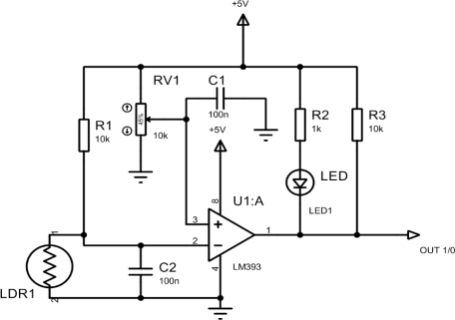

**Gambar 2*.* Rangkaian komparator sensor LDR**

kemudian ada sensor pendeteksi air yaitu sensor air hujan yang digunakan untuk mendeteksi curah air hujan, sensor air hujan ini berupa panel juga di rangkai menggunakan rangkaian komparator.

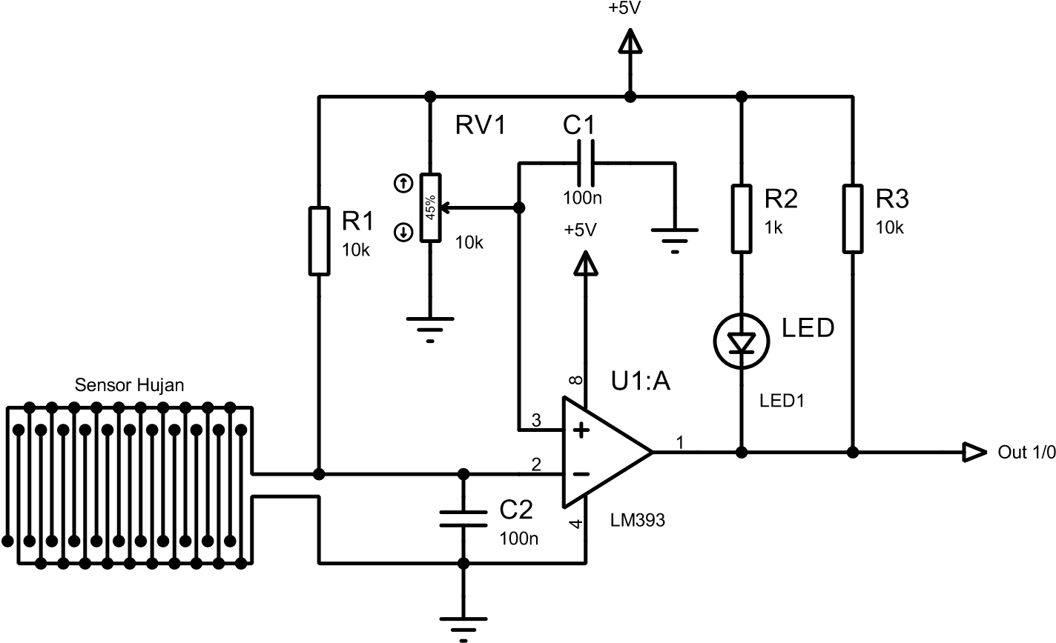

**Gambar 3*.* Rangkaian komparator sensor air hujan**

Terdapat komponen tambahan yakni LCD (*Liquid Criytal Display*) untuk menampilkan data dari sensor, LCD mempunyai 2 buah register yakni register data dan register perintah.

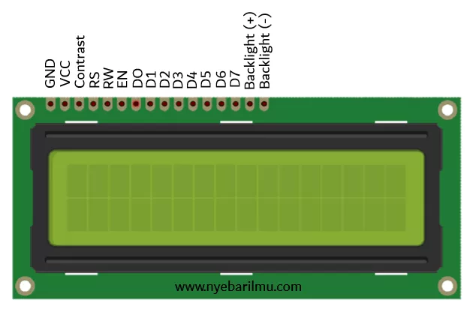

**Gambar 4*.* LCD dot matrik 16x2** [5]

Untuk menggerakkan rel jemuran di perlukan Motor DC dengan klaim daya sebesar 30 Watt dan bertegangan 12V, yang dirangkai menggunakan rangkaian Driver IC L298. rangkaian driver ini berfungsi sebagai catu daya karna output dari mikrokontroler tidak mempunyai daya yang besar untuk menggerakkan motor.

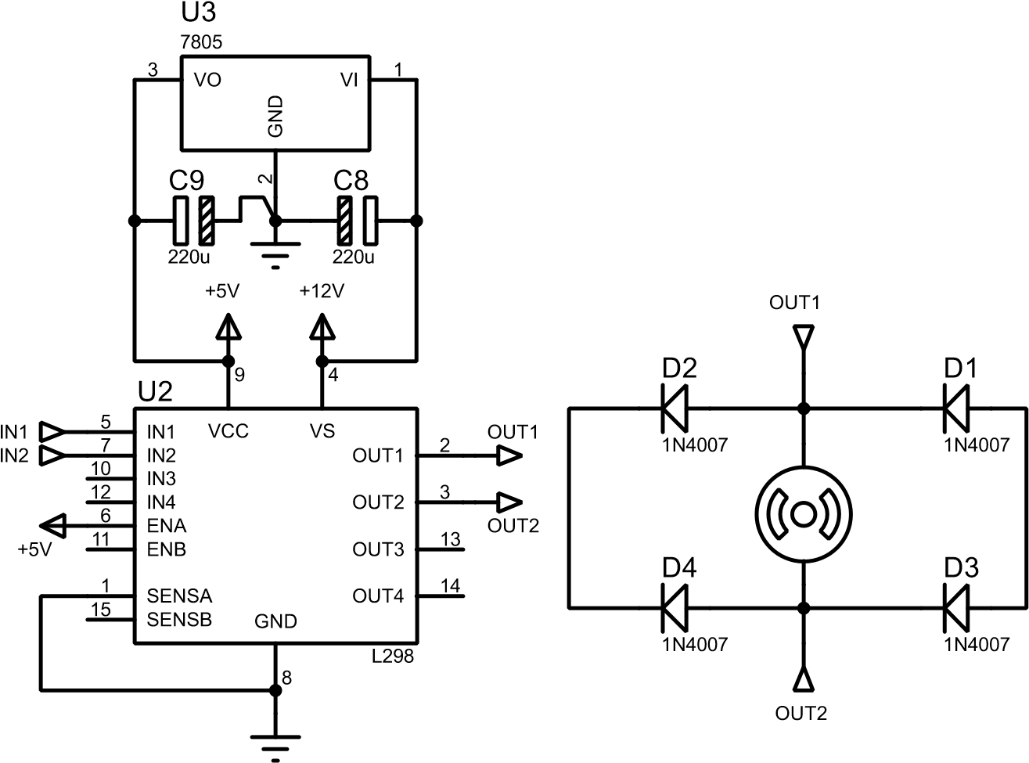

**Gambar 5*.* Rangkaian Driver Motor IC L298** [5]

Sebenarnya IC L298 ini di fungsikan untuk menggerakkan 2 motor, hanya saja dalam perancangan alat pada tugas akhir ini menggunakan 1 motor, sehingga yang terpakai hanya 2 inputan saja yakni IN1 dan IN2 (lihat gambar 5.). Prinsip kerja dari rangkaian ini agar motor dapat berputar, Eneble A (ENA) harus diberi logika high (5V), motor akan berputar kekanan apabila IN1 diberi logika high dan IN2 di beri logika low (lihat gambar 5.) sebaliknya jika IN1 di beri logika low dan IN2 diberi logika high motor akan berputar kekiri. Apabila IN1 dan IN2 sama-sama diberi logika high atau low motor akan berhenti berputar. 4 buah diode 1N4007 berfungsi sebagai proteksi terhadap induksi yang diakibatkan oleh putaran motor yang berganti secara tiba-tiba. LM7805 merupakan IC regulator penstabil tegangan untuk VCC (5V). Agar motor dapat berhenti saat mengeluarkan atau memasukkan jemuran, di perlukan sebuah komponen tambahan yakni limitswitch. Prinsip kerja dari limitswitch ini sama halnya dengan saklar *push button* (saklar tekan) pada umumnya, hanya saja akan aktif pada saat batas penekanan tertentu [6].

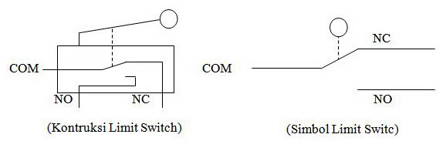

**Gambar 6*.* Konstruksi dan Simbol Limitswitch** [6]

1. **METODE PENELITIAN**

Secara garis besar langkah penelitian pada perancangan alat ini dapat di lihat pada gambar berikut.



**Gambar 7*.* Langkah Penelitian**

**Perancangan Alat**

Perancangan Alat yang di maksudkan adalah membuat perancangan mekanik dan perancangan rangkaian pengendali. Untuk perancangan mekanik pembuatan sketsa rangcangan menggunakan software sketch up yang dapat di lihat pada gambar berikut.

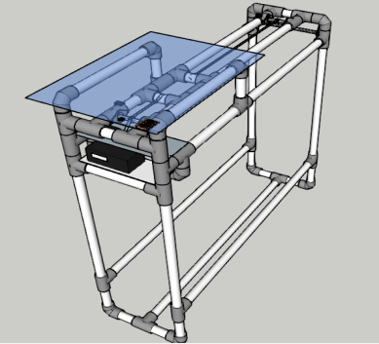

**Gambar 8*.* Perancangan bentuk jemuran**

Pada perancangan mekanik terdiri dari perencanaan desain mekanik perangkat keras yang mendukung kinerja alat dan berkarakter sesuai pada kondisi sesungguhnya [1]. Perencanaan ini terdiri dari pengaturan peletakan posisi Sensor air hujan, Sensor LDR, LCD, Rel sebagai tempat jemuran, motor sebagai penggerak Rel, pulley, Limit switch dan lain-lain. Adapun peletakan dari sensor dan LCD dapat dilihat dari gambar 9. berikut:

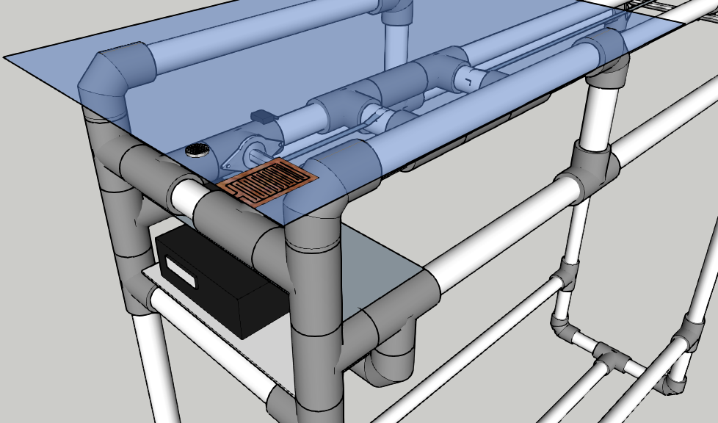

LCD

Sensor LDR

Sensor Air Hujan

**Gambar 9. Peletakan Sensor dan LCD**

Di lihat pada gambar 9. tersebut kedua sensor Sama-sama di letakkan di atas atap dari jemuran dan LCD akan di letakkan di bawah Atap. Selanjutnya adalah peletakan dari komponen penggerak dari rel jemuran.

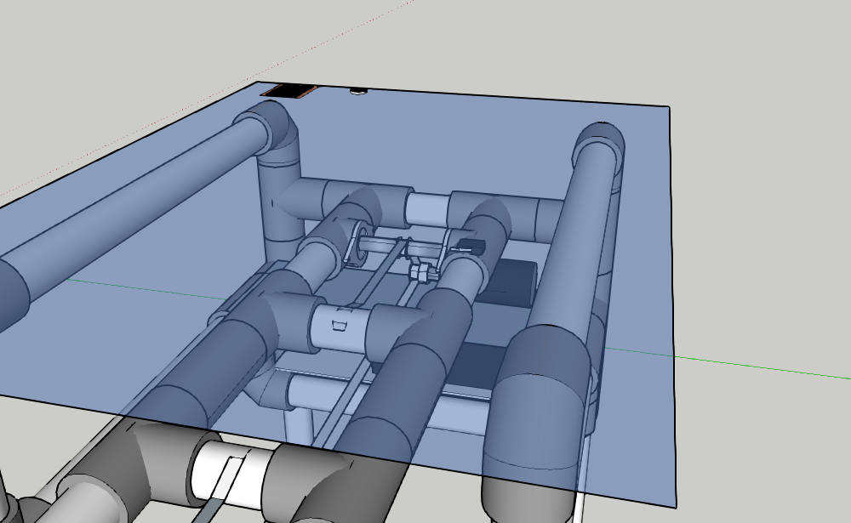

Timing Beltt

Limit Switch

Motor

Idler Pulley

Rel Jemuran

**Gambar 10. Peletakan Komponen Penggerak Jemuran**

Adapun Skema Rangkaian Pengendali dapat di lihat pada gambar berikut.

|  |
| --- |
|  |

**Gambar 11. Skema Rangkaian Pengendali**

Pada Gambar 11. ditunjukkan 2 buah rangkaian sensor yakni sensor air hujan dan sensor LDR, rangkaian Driver Motor, LCD dot matrik 16x2, 2 buah Switch (Limit Switch) dan satu buah motor DC yang dihubungkan ke Setiap port pada mikrokontroler ATMega8535, yang difungsikan sebagai input dan output. Pada konfigurasi ini ada 4 buah inputan yakni sensor LDR, Sensor Air hujan, Switch 1 dan Switch 2 yang terhubung ke PORTB dari mikrokontroler (Lihat Gambar 11.) dan 2 buah output dari Mikrokontroler yakni PORTA yang terhubung ke input IC L298. LCD Terhubung ke PORTC Mikrokontroler, karena LCD memakai banyak PIN dari Mikrokontroler, Sehingga pin yang di registrasikan ke LCD tidak bisa lagi di gunakan sebagai input ataupun output. Pada rangkaian tersebut (Gambar 11.) digunakan kristal sebesar 8MHz, angka ini dipilih untuk menghasilkan ralat 0% untuk penentuan kecepatan baudrate. ATMega8535 bisa juga dijalankan tanpa menggunakan kristal eksternal, karena dari pabrik-nya sudah diset meggunakan osilator internal sebesar 1 MHz [3].

**Pemrograman Alat**

Dalam pemrograman mikrokontroler ada 3 tahapan yang harus di lakukan. Langkah tersebut jika di gambarkan menjadi sebagai berikut.



**Gambar 12. Langkah Pemrograman**

Adapun langkah pemrogrman dapat dijelaskan sebagai berikut:

1. Menulis program.

Untuk menulis program pada mikrokontroler keluarga AVR terdapat banyak pilihan Bahasa diantaranya adalah Bahasa Assembly dan Bahasa C. akan tetapi penggunaan Bahasa assembly dan bahasa C tergolong rumit. karena penulis seorang pemula dan dalam tugas akhir ini penulis menggunakan Bahasa basic dari Sofware Basic Compiler AVR.

1. Memasukkan Program

Untuk memasukkan program bahan yang di perlukkan adalah sebuah hardware dan software, hardware yang dimaksud adalah USBASP dan untuk software yang di gunakan adalah ProgISP.

1. Mengecek Kesalahan

Kesalahan yang di maksudkan adalah dengan cara melihat kinerja dari alat apakah sudah sesuai dari yang diharapkan, jika belum maka akan dilakukan menulis program ulang. Cek kesalahan bisa juga menggunakan simulasi dari software Proteus.

**Rumus dan Perhitungan**

Dalam hal ini Perhitungan yang di maksud adalah perhitungan dari tenaga motor saat terjadi pembebanan saat menggerakkan rel jemuran, yang menggunakan rumus hubungan antara Daya, Torsi dan Kecepatan yang mana di rumuskan sebagai berikut.

|  |  |
| --- | --- |
| $$T=\frac{5252×HP}{N}$$ | ( 1 ) |

Ket: T = Tenaga/Torque (Nm)

HP = Daya kuda motor dalam satuan HP (1HP=746 Watt)

N = Jumlah putaran motor permenit (Rpm)

1. **HASIL DAN PEMBAHASAN**

**Data Tegangan, Arus dan Kecepatan Motor**

Adapun data-data yang berkaitan dengan tegangan pada Mikrokontroler dan Driver Motor, termasuk data arus yang mengalir serta kecepatan motor yang telah di uji sebelumnya, setidaknya ada 2 kali pengambilan data yang dapat di lihat pada tabel 1. dan 2. berikut:

**Tabel 1. Data Tegangan, Arus dan Kecepatan Motor tanpa Beban**

| **No.** | **Tipe Data** | **Driver Motor** | **ATMega8535** | **Motor** | |
| --- | --- | --- | --- | --- | --- |
| **Putaran kekanan** | **Putaran kekiri** |
|  | Tegangan | 12 V | 5 V | 12 V | 12 V |
|  | Arus | 4 A | - | 0,2 A | 0,3 A |
|  | Kecepatan | - | - | 4821 Rpm | 5352 Rpm |

**Tabel 2. Data Tegangan, Arus dan Kecepatan Motor Berbeban**

|  |  |  |  |  |  |
| --- | --- | --- | --- | --- | --- |
| **No.** | **Tipe Data** | **Driver Motor** | **ATMega8535** | **Motor** | |
| **Jemuran Masuk** | **Jemuran Keluar** |
|  | Tegangan | 12 V | 5 V | 12 V | 12 V |
|  | Arus | 4 A | - | 1 A | 1,2 A |
|  | Kecepatan | - | - | 34,6 Rpm | 72,8 Rpm |

## **Data Kinerja Mikrokontroler**

Dalam pemrograman perancangan alat pada tugas akhir ini, setidaknya ada 16 instruksi yang dimasukkan, artinya akan ada 16 kemungkinan yang terjadi saat kondisi tertentu untuk menggerakkan dan menghentikan motor penggerak Rel Jemuran yang mana di buat dalam tabel berikut.

**Tabel 3. Data Kinerja Mikrokontroler**

| **No.** | **Input** | | | | **Output** | | | **Tampilan LCD** |
| --- | --- | --- | --- | --- | --- | --- | --- | --- |
| **Sensor LDR** | **Sensor Air Hujan** | **Limitswitch Luar** | **Limitswitch Dalam** | **Driver Motor (IN1 – IN2)** | | |
| **(0-0)** | **(0-1)** | **(1-0)** |
| 1. | Tidak terkena sinar | Tidak terkena air | Tidak di tekan | Tidak di tekan | - |  | Jalan kanan (Jemuran Masuk) | Malam Hari Tidak Hujan |
| 2. | Tidak terkena sinar | Tidak terkena air | Tidak di tekan | Di tekan | Motor Mati (Jemuran Masuk) | - | - | Malam Hari Tidak Hujan |
| 3. | Tidak terkena sinar | Tidak terkena air | Di tekan | Tidak di tekan | - |  | Jalan kanan (Jemuran Masuk) | Malam Hari Tidak Hujan |
| 4. | Tidak terkena sinar | Tidak terkena air | Di tekan | Di tekan | Motor Mati (Jemuran Masuk) | - | - | Malam Hari Tidak Hujan |
| 5. | Tidak terkena sinar | Terkena air | Tidak di tekan | Tidak di tekan | - |  | Jalan kanan (Jemuran Masuk) | Malam Hari Hujan Turun |
| 6. | Tidak terkena sinar | Terkena air | Tidak di tekan | Di tekan | Motor Mati (Jemuran Masuk) | - | - | Malam Hari Hujan Turun |
| 7. | Tidak terkena sinar | Terkena air | Di tekan | Tidak di tekan | - |  | Jalan kanan (Jemuran Masuk) | Malam Hari Hujan Turun |
| 8. | Tidak terkena sinar | Terkena air | Di tekan | Di tekan | Motor Mati (Jemuran Masuk) | - | - | Malam Hari Hujan Turun |
| 9. | Terkena sinar | Tidak terkena air | Tidak di tekan | Tidak di tekan | - | Jalan kiri (Jemuran Keluar) |  | Siang Hari Tidak Hujan |
| 10. | Terkena sinar | Tidak terkena air | Tidak di tekan | Di tekan | - | Jalan kiri (Jemuran Keluar) |  | Siang Hari Tidak Hujan |
| 11. | Terkena sinar | Tidak terkena air | Di tekan | Tidak di tekan | Motor Mati (Jemuran Keluar) | - | - | Siang Hari Tidak Hujan |
| 12. | Terkena sinar | Tidak terkena air | Di tekan | Di tekan | Motor Mati (Jemuran Keluar) | - | - | Siang Hari Tidak Hujan |
| 13. | Terkena sinar | Terkena air | Tidak di tekan | Tidak di tekan | - |  | Jalan kanan (Jemuran Masuk) | Siang Hari Hujan Turun |
| 14. | Terkena sinar | Terkena air | Tidak di tekan | Di tekan | Motor Mati (Jemuran Masuk) | - | - | Siang Hari Hujan Turun |
| 15. | Terkena sinar | Terkena air | Di tekan | Tidak di tekan | - |  | Jalan kanan (Jemuran Masuk) | Siang Hari Hujan Turun |
| 16. | Terkena sinar | Terkena air | Di tekan | Di tekan | Motor Mati (Jemuran Masuk) | - | - | Siang Hari Hujan Turun |

**Perhitungan Tenaga Motor Berbeban (Jemuran Masuk)**

*V = 12*

*I = 1 A*

*N = 34,6 Rpm*

Sehingga:

$$P=V x I$$

$$P=12 x 1$$

$$P=12 Watt$$

Jika di konversikan ke dalam HP maka,

$$\frac{1}{HP}=\frac{746}{12}$$

$$HP x 746=12$$

$$HP=\frac{12}{746}=0,016 HP$$

Maka,

$$T=\frac{5252 x HP}{N}$$

$$T=\frac{5252 x 0,016}{34,6}$$

$$T=2,4 Nm$$

**Perhitungan Tenaga Motor Berbeban (Jemuran Keluar)**

*V =* 12 *V*

*I =* 1,2 *A*

*N =* 72,8 *Rpm*

Sehingga,

$$P=V x I$$

$$P=12 x 1,2$$

$$P=14,4 Watt$$

Jika di konversikan ke dalam HP maka,

$$\frac{1}{HP}=\frac{746}{14,4}$$

$$HP x 746=14,4$$

$$HP=\frac{14,4}{746}=0,02 HP$$

Maka,

$$T=\frac{5252 x HP}{N}$$

$$T=\frac{5252 x 0,02}{72,8}$$

$$T=1,4 Nm$$

**Proses Kerja Penjemuran Otomatis**

Prinsip kerja dari penjemur pakaian otomatis ini dapat di lihat pada gambar berikut:

**Gambar 13. Proses Kerja Penjemur Pakaian Otomatis**

Berikut merupakan penjelasan dari diagram diatas.

1. ATMega8535 akan membaca data inputan dari kedua sensor.
2. Kapan ia memasukkan jemuran? Itu terjadi saat kondisi dimana panel sensor air hujan (lihat gambar 9.) terkena tetesan air, baik saat siang hari maupun malam hari, mikrokontroler akan memerintahkan motor untuk memasukkan rel jemuran kebawah atap, dan berhenti bergerak ketika *limitswitch* tertekan oleh rel jemuran. Untuk lebih jelasnya lihat gambar berikut.

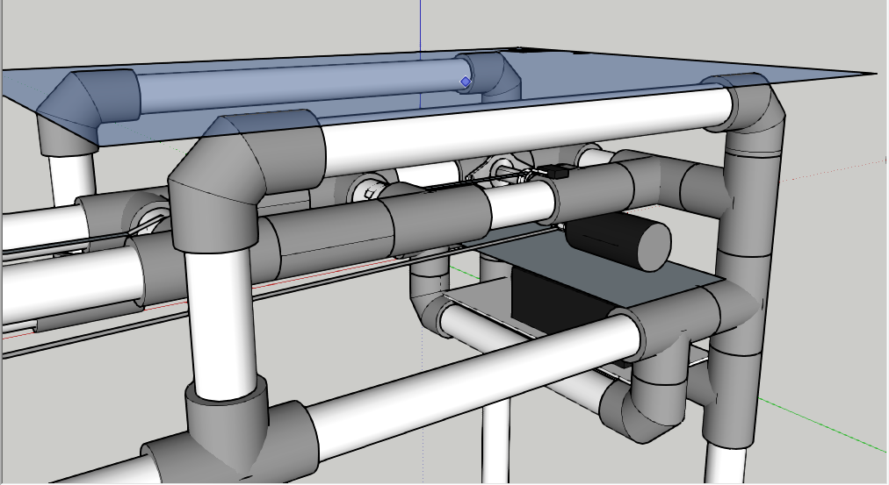

Limit Switch

Rel Jemuran

Jemuran

Atap

**Gambar 14. Proses Memasukkan Jemuran ke bawah atap**

1. Kapan ia mengeluarkan jemuran? Itu terjadi saat kondisi dimana sensor LDR terkena sinar (siang hari) dengan catatan panel Sensor air hujan tidak terkena air, ia akan mengeluarkan rel jemuran, dan berhenti ketika *limitswitch* luar tertekan oleh rel jemuran. Lihat gambar berikut.

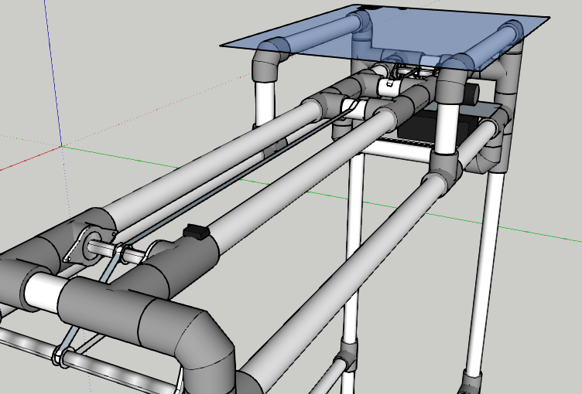

Arah Pergerakan Rel Jemuran

Limit switch

**Gambar 15. Proses saat mengeluarkan jemuran**

1. Layar *LCD* akan menampilkan data inputan dari kedua sensor, baik saat siang hari, malam hari, tidak hujan maupun hujan turun, *LCD* akan menampilkan semua kondisi yang terjadi.
2. **KESIMPULAN**
3. ATMega8535 adalah Mikrokontroler keluarga AVR Produksi ATMEL yang berdaya rendah dan mempunyai Arsitertektur RISC artinya mikrokontroler yang mempunyai kumpulan perintah yang tidak utuh atau terbatas.
4. Alat Penjemur Otomatis Ini bekerja berdasarkan dari 4 inputan yakni dari Sensor LDR, Sensor Air Hujan dan kedua Limit Switch, untuk menggerakkan dan Menghentikan. Setidaknya ada 16 Instruksi yang digunakan dalam membuat perintah pada mikrokontroler. Bahasa pemrogramannya sendiri menggunakan Bahasa Basic dari Software BascomAVR.
5. Dalam menggerakkan Motor DC yang merupakan penggerak dari Rel Jemuran di perlukan rangkaian Driver Motor untuk Catu Daya karna output dari mikrokontroler sendiri tidak mempunyai daya yang besar.
6. Dalam penggunaan sensor yang merupakan inputan dari mikrokrokontroler di perlukan rangkaian komparator agar mikrokontroler dapat membaca logika High dan Low dari sensor.
7. Daya motor sangat mempengaruhi tenaga dari motor, yang mana berbanding lurus artinya semakin besar daya, maka semakin besar tenaga yang di keluarkan. Sedangkan kecepatan motor berbanding terbalik dengan tenaga artinya semakin besar kecepatan maka tenaga yang di keluarkan akan semakin kecil.

**DAFTAR PUSTAKA**

|  |  |
| --- | --- |
| [1] | E. Rismawan, “RANCANG BANGUN PROTOTYPE PENJEMUR PAKAIAN OTOMATIS BERBASIS MIKROKONTROLER ATMEGA8535,” *JITET – Jurnal Informatika dan Teknik Elektro Terapan,* vol. 1, p. 54, 2012. |
| [2] | Z. Arifin, “Sistem Komputer (Dasar Mikrokontroler),” 2 Mei 2019. [Online]. Available: https://www.slideshare.net/broadcastsmknpungging/sistem-komputer-dasar-mikrokontroler. [Diakses 13 Desember 2020]. |
| [3] | A. E. Putra, “Mudah Menguasai Pemrograman Mikrokontroler Atmel AVR menggunakan BASCOM-AVR,” 2010. [Online]. Available: https://www.scribd.com/doc/191204814/Mudah-Pemrograman-Mikrokontroller-ATMEL-AVR-Dengan-BASCOM-AVR. [Diakses 14 Desember 2020]. |
| [4] | Immersa, “Pengertian Sensor LDR, Fungsi Dan Cara Kerja LDR,” 27 Februari 2018. [Online]. Available: https://www.immersa-lab.com/pengertian-sensor-ldr-fungsi-dan-cara-kerja-ldr.htm. [Diakses 14 Desember 2020]. |
| [5] | A. Faudin, “Nyebarinilmu.com,” 16 September 2017. [Online]. Available: https://www.nyebarilmu.com/cara-mengakses-modul-display-lcd-16x2/. [Diakses 26 Januari 2021]. |
| [6] | A. Purnama, “Elektronika Dasar,” 21 September 2020. [Online]. Available: https://elektronika-dasar.web.id/limit-switch-dan-saklar-push-on/. [Diakses 26 Januari 2021]. |